第二节 探究感应电流的产生条件之实验报告

分组实验一
实验  器材 | 导线、线圈、条形磁铁、灵敏电流计
实验  要求 | 用所给的实验器材产生感应电流，并根据实际电路，画实物连接图，  并总结磁如何生电。
实  物  图 | 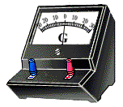
实

验

过

程

实验
现象
实验结论

分组实验二
实验  器材 | 导线、线圈、电池组、带铁芯的线圈、灵敏电流计
实验  要求 | 用所给的实验器材产生感应电流，并根据实际电路，画实物连接图，  并总结磁如何生电。
实  物  图 | 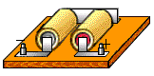
实

验

过

程

实验
现象
实验结论

分组三
实验  器材 | 导线、线圈、电池组、带铁芯的线圈、灵敏电流计、滑动变阻器、开关
实验  要求 | 用所给的实验器材产生感应电流，并根据实际电路，画实物连接图，  并总结磁如何生电。
实

物

图

实

验

过

程

实验
现象
实验结论

